周记

## 第七周

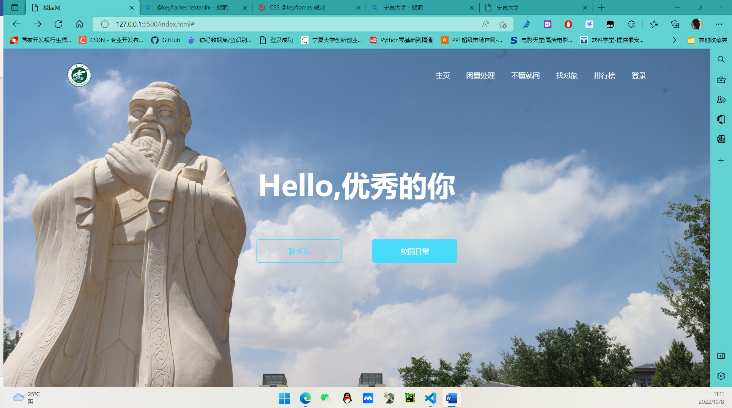

1.做了第一代首页；

2.发现了一个很好的网站；[animation - CSS（层叠样式表） | MDN (mozilla.org)](https://developer.mozilla.org/zh-CN/docs/Web/CSS/animation)

3.在代码中加了注释；

4.做了“联系我”页面。

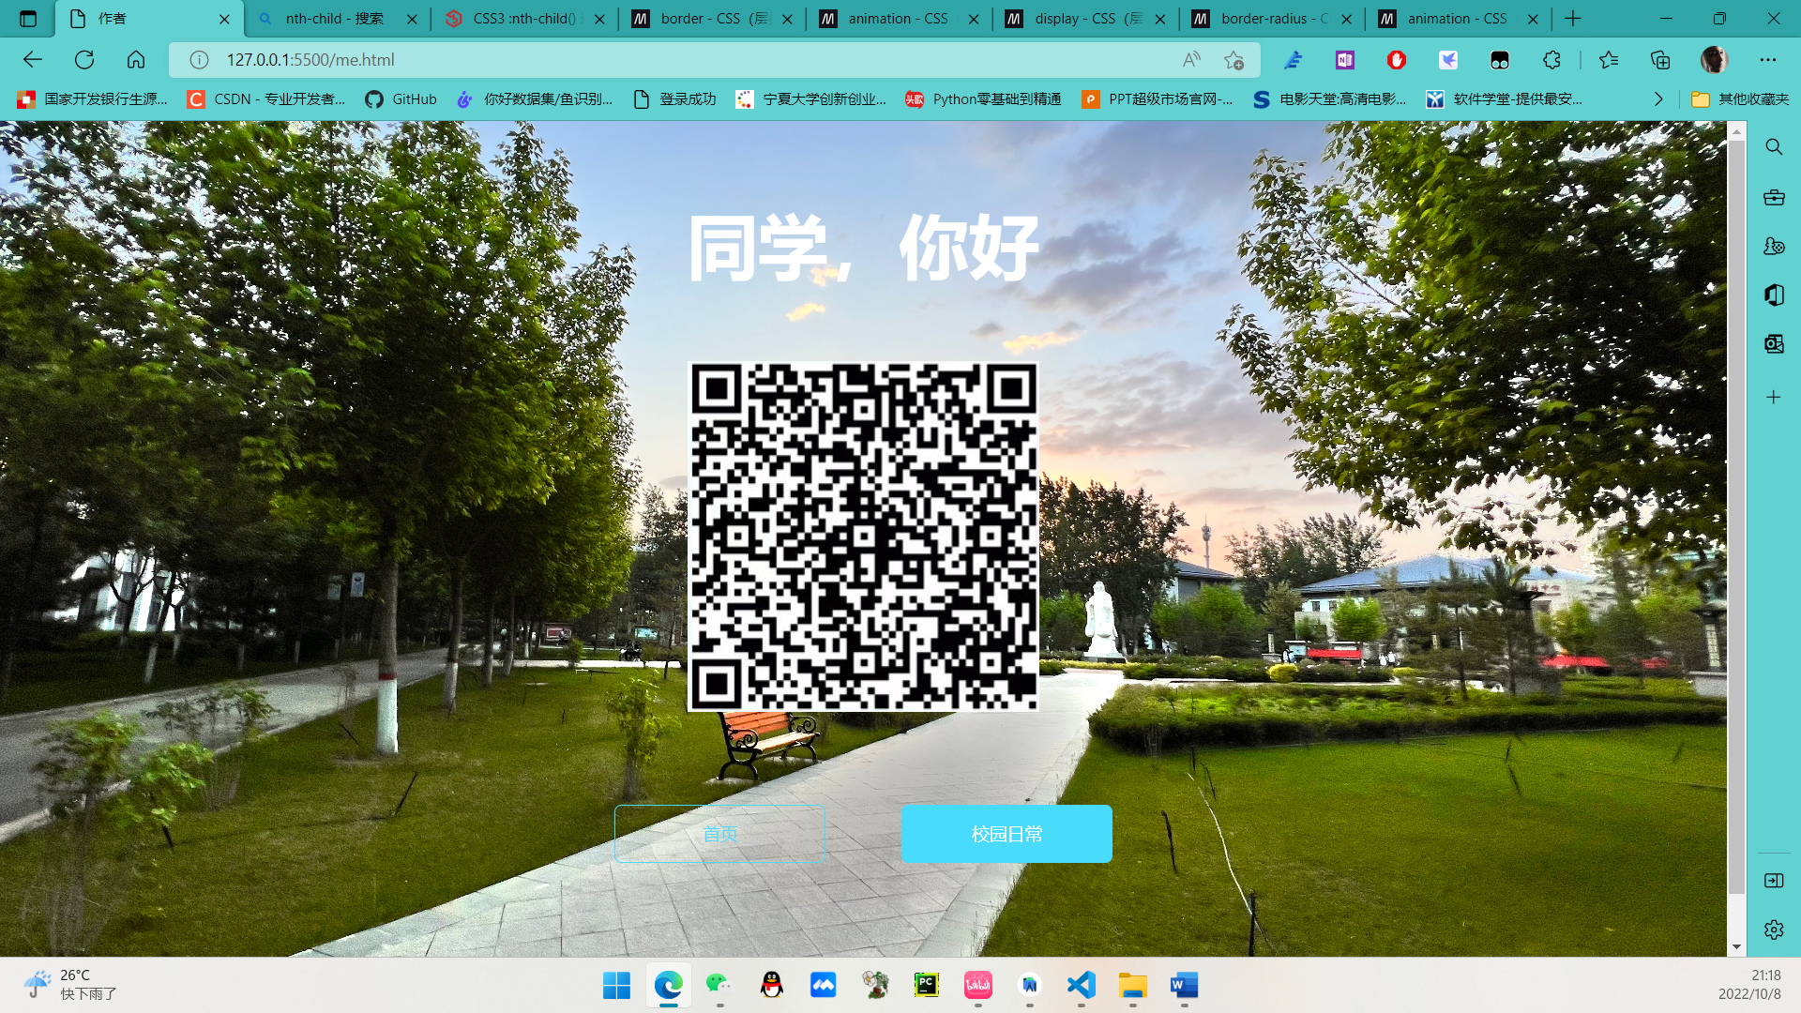

## 第八周

1.建文件夹html（整理了文件的位置）

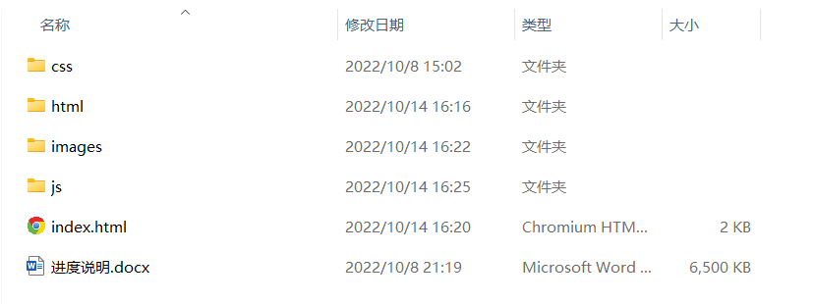

2.添加了登录界面

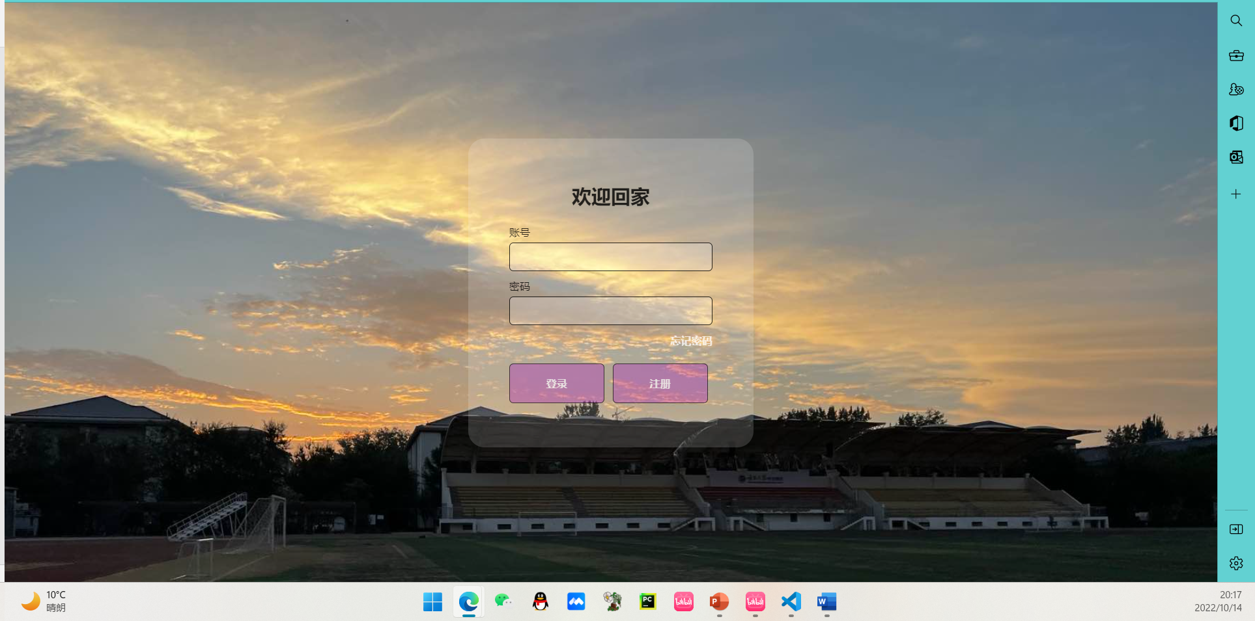

3.添加注册界面

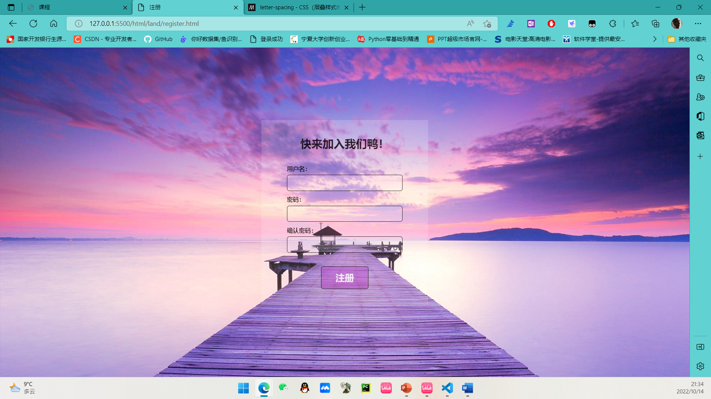

4.添加忘记密码页面

## 第九周

1.添加了排行榜页面



2.添加了闲置处理页面，每个图片都有超链接。

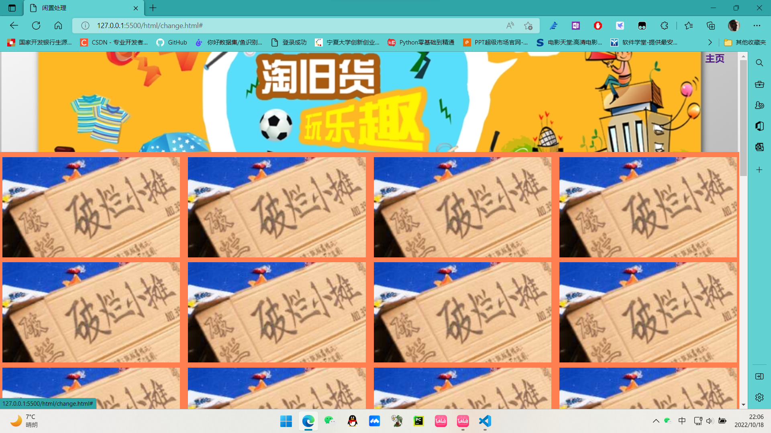

3.写了校园日常的基础布局

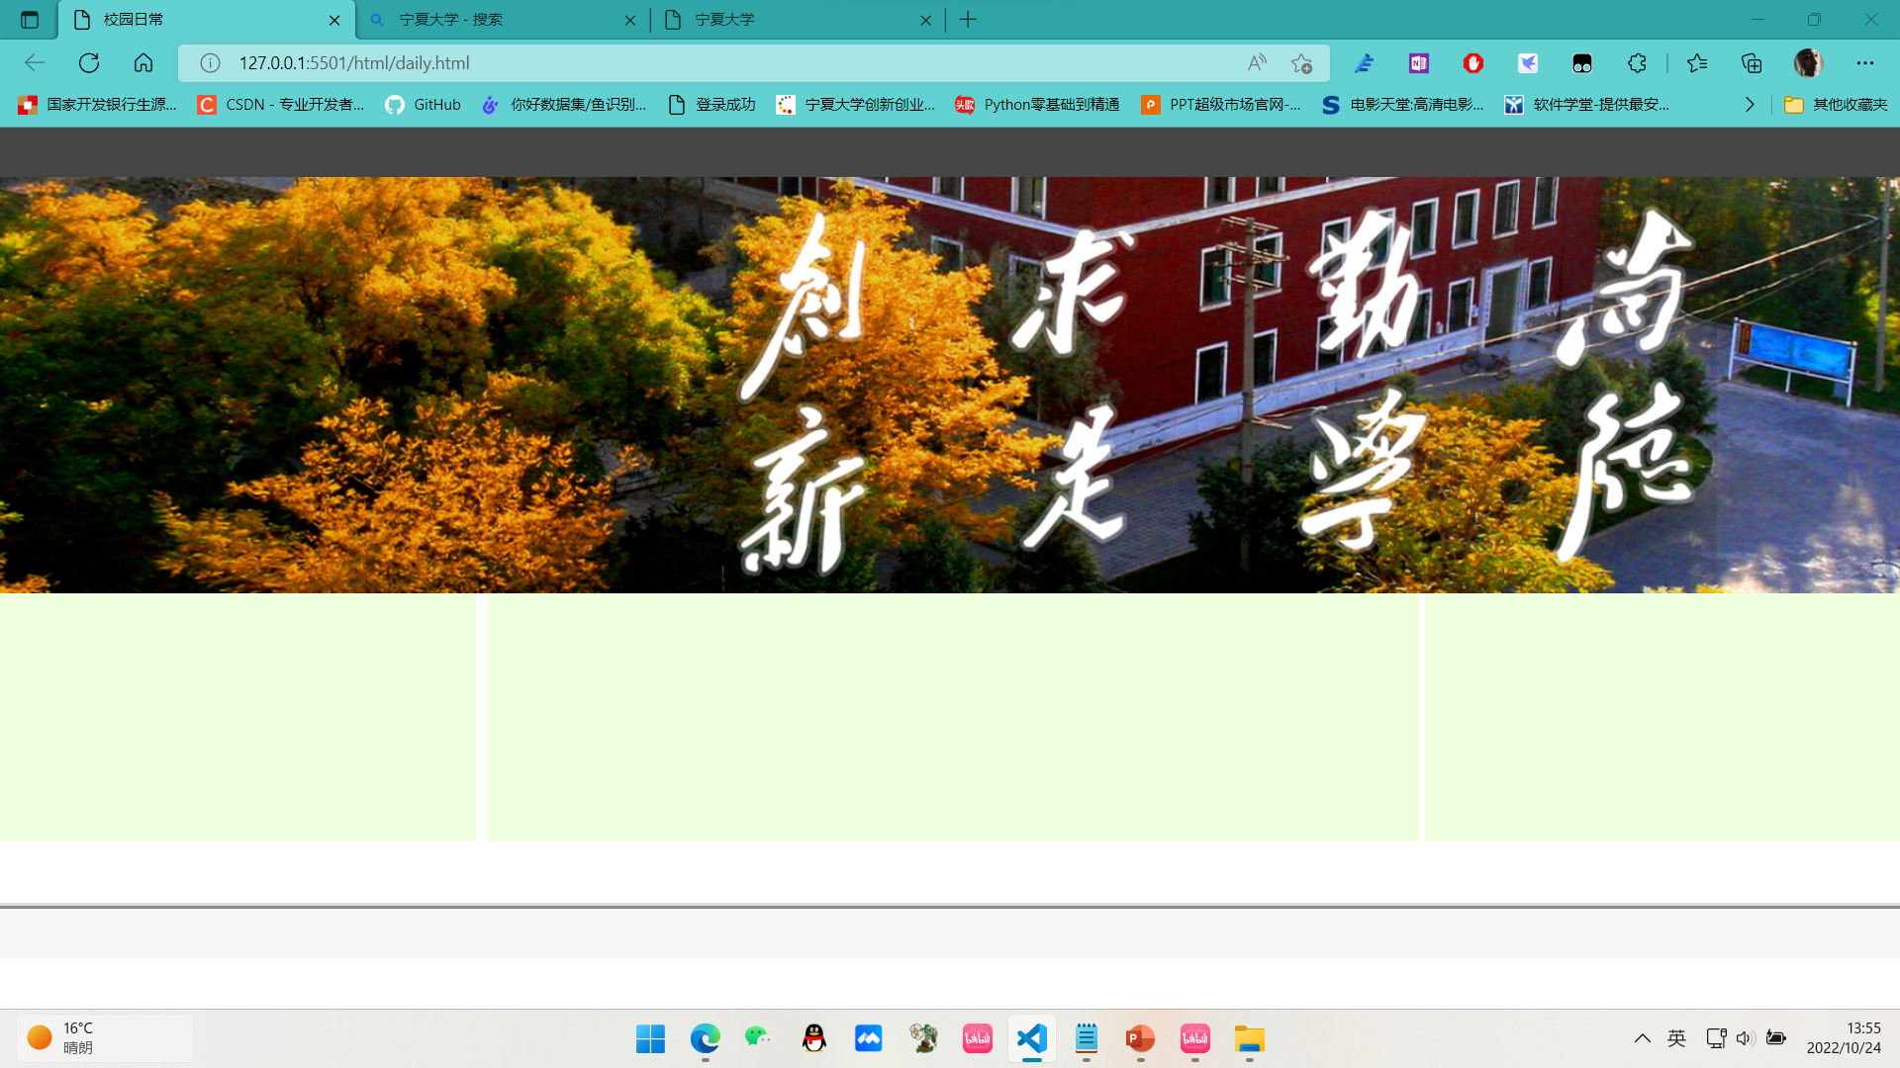

## 第十周

1.完善了校园日常页面

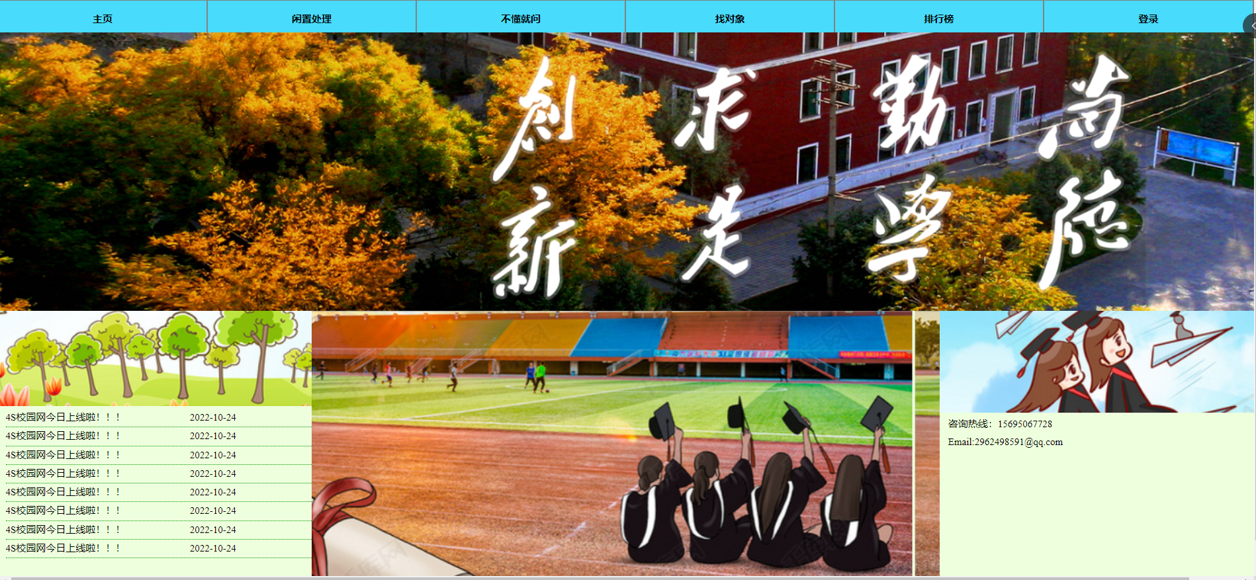

2.写了找对象页面



3.删除各页面中“不懂就问”的超链接，因为暂时的水平写不出来目标样式，日后条件允许的时候再加入这个页面。

### 接下来的计划就是扩充目前写好的各个页面，以及根据每周所学内容，把之前的页面进行修改，再美化。

## 第十一周

1.完善了“找对象”页面，新增了两个页面：“找女朋友”和“找男朋友”，每一张图片都有超链接。之后会为每一个超链接再做一页网页。

&：“找女朋友”页面：



&：“找男朋友”页面：



2.日常界面添加书上第一章综合实训



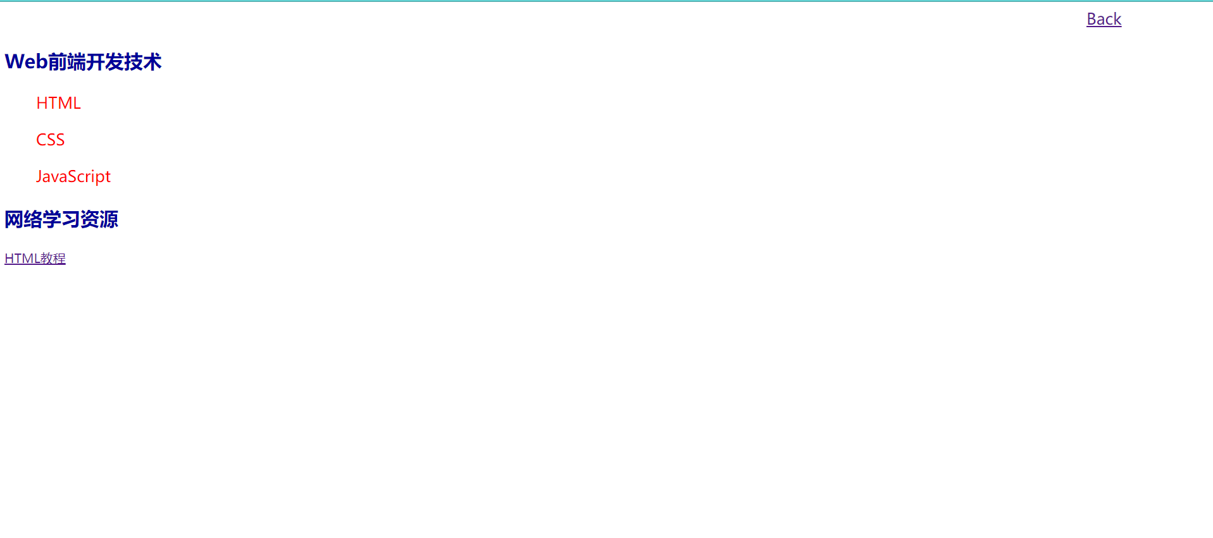

3.日常界面添加书上第二章综合实训

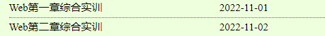

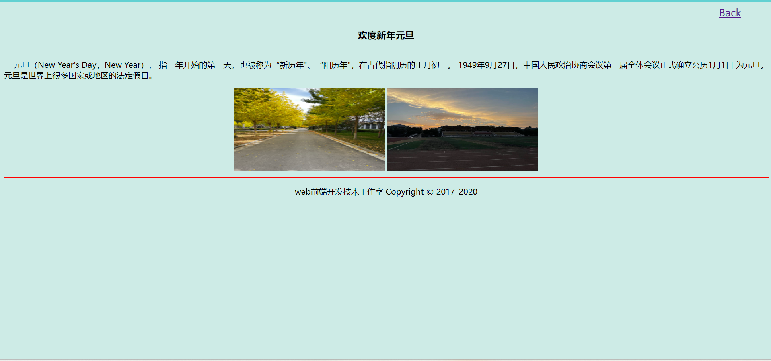

4. 日常界面添加第二章课后习题（并为其添加返回按钮）







## 第十二周

1. 给注册页面加了简单的JS代码，实现了跳出注册成功的提示框。

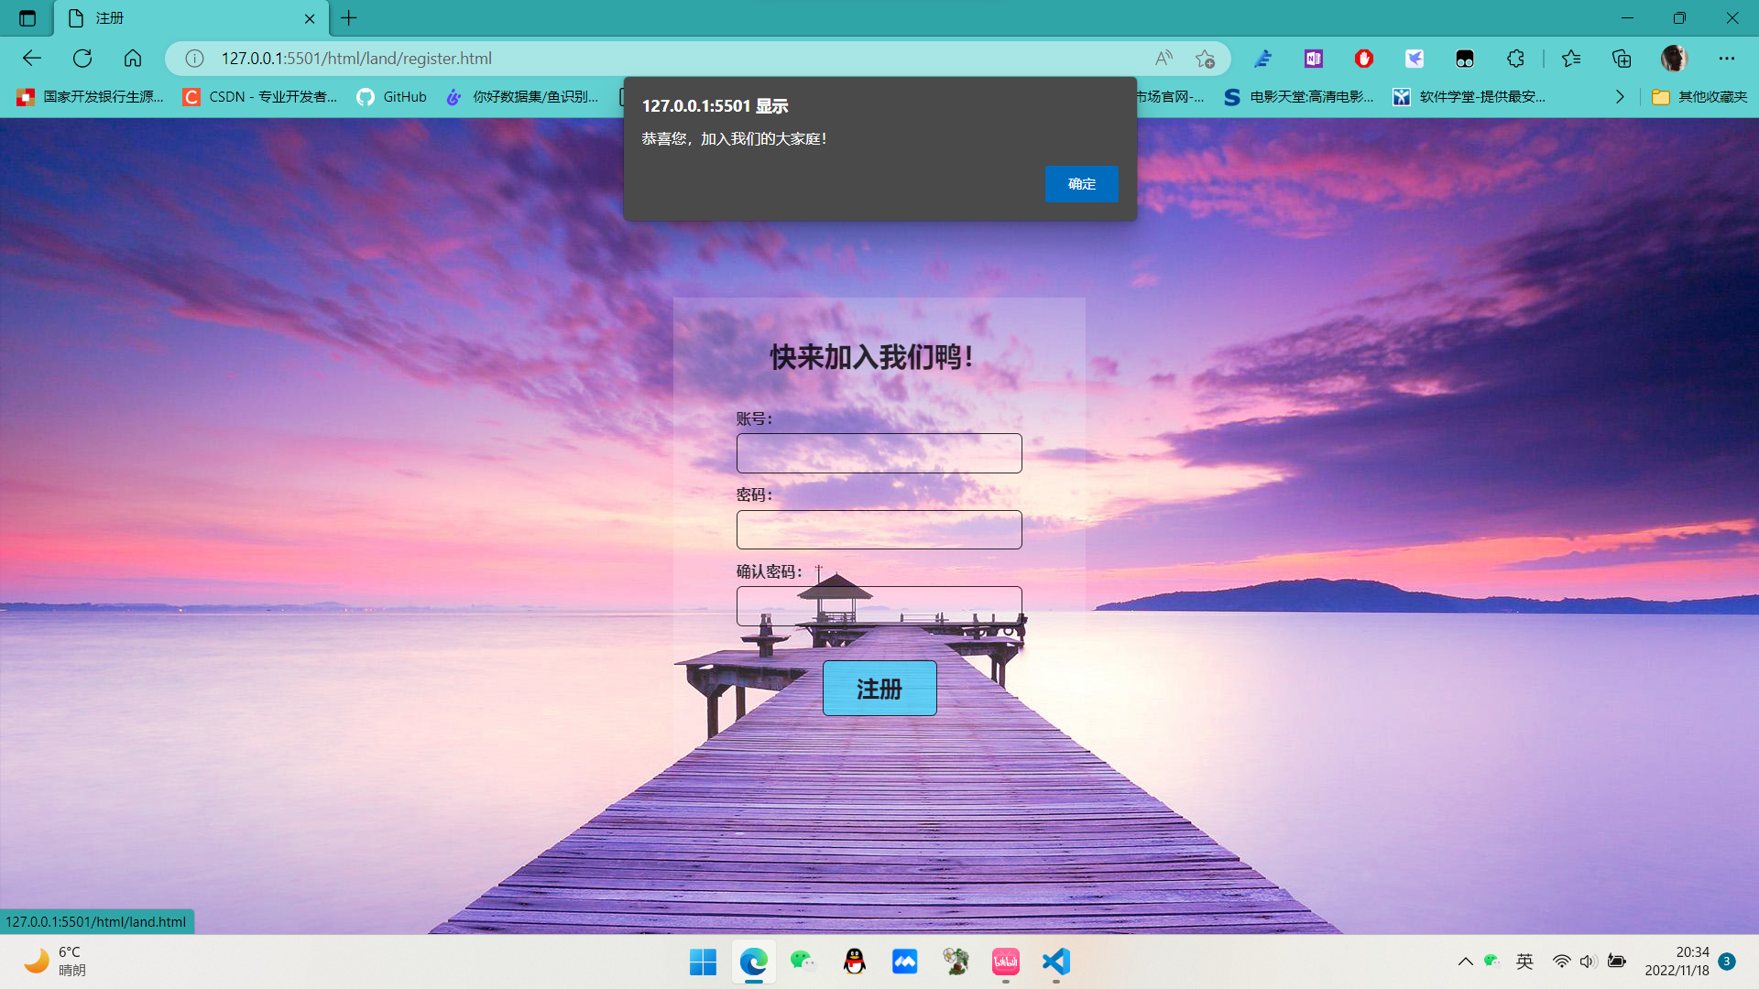

1. 创建新页面——“小程序”

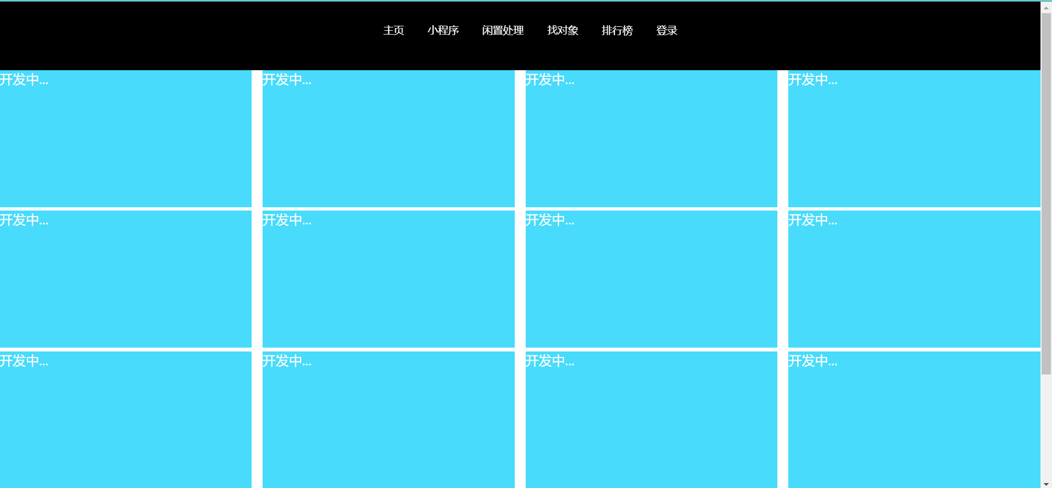

1. 在其他每个导航栏中都加入“小程序”。
2. 加入新的小程序：成绩等级制转百分制。

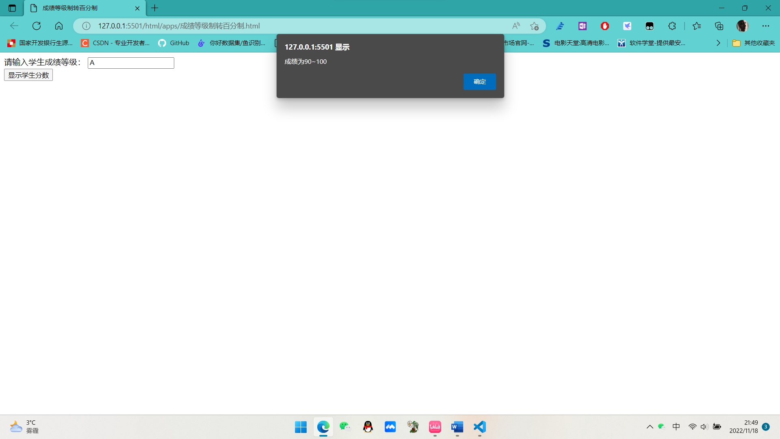

1. 美化“成绩等级制转百分制”页面

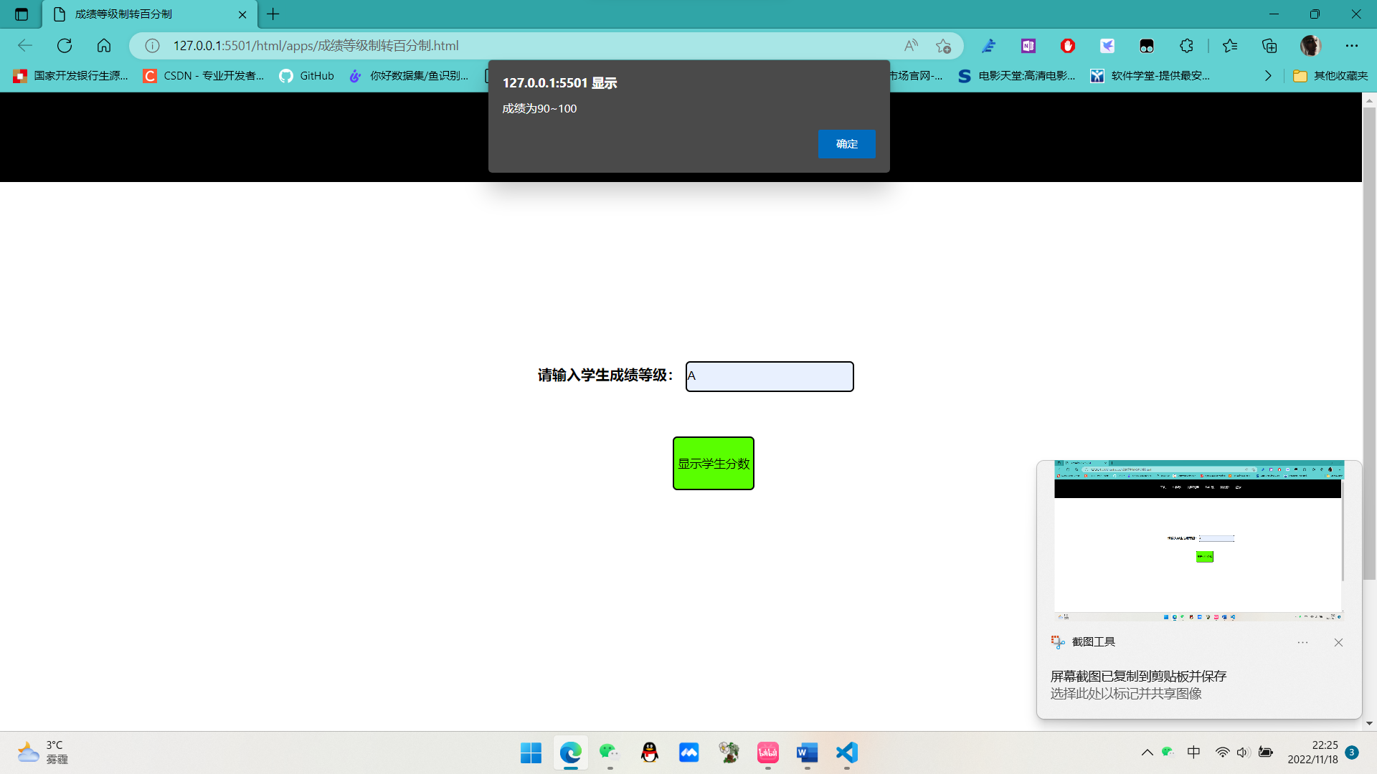

1. 美化“小程序”页面，使文字居中（水平+垂直）

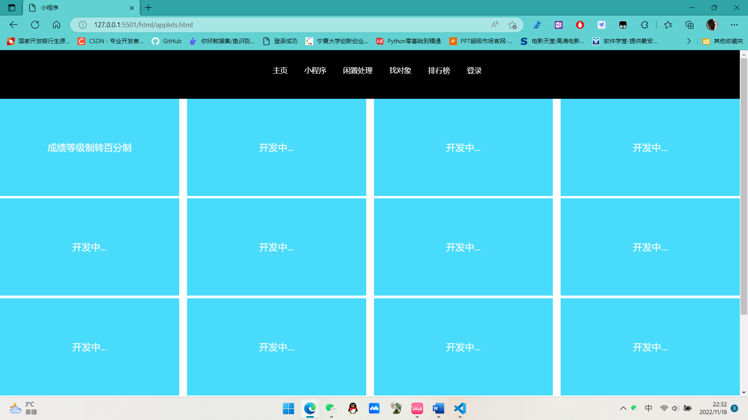

## 第十三周

1.添加了一个小程序

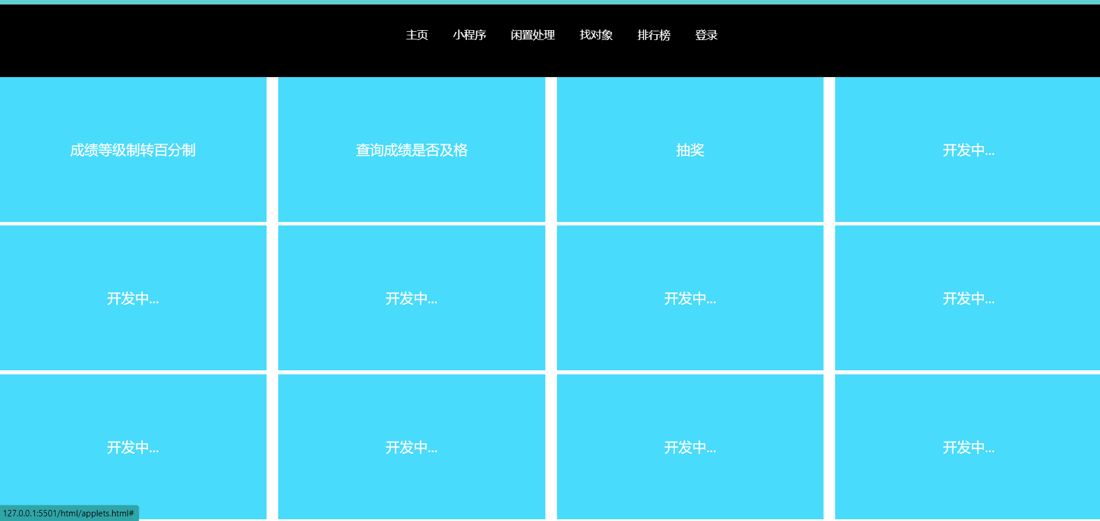

2.抽奖界面(可以用于搞活动)js+css+html

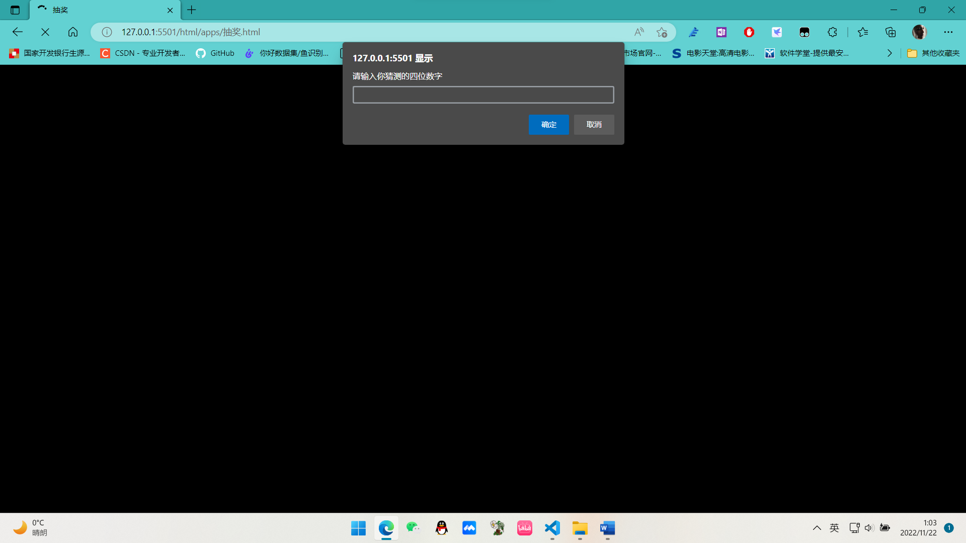

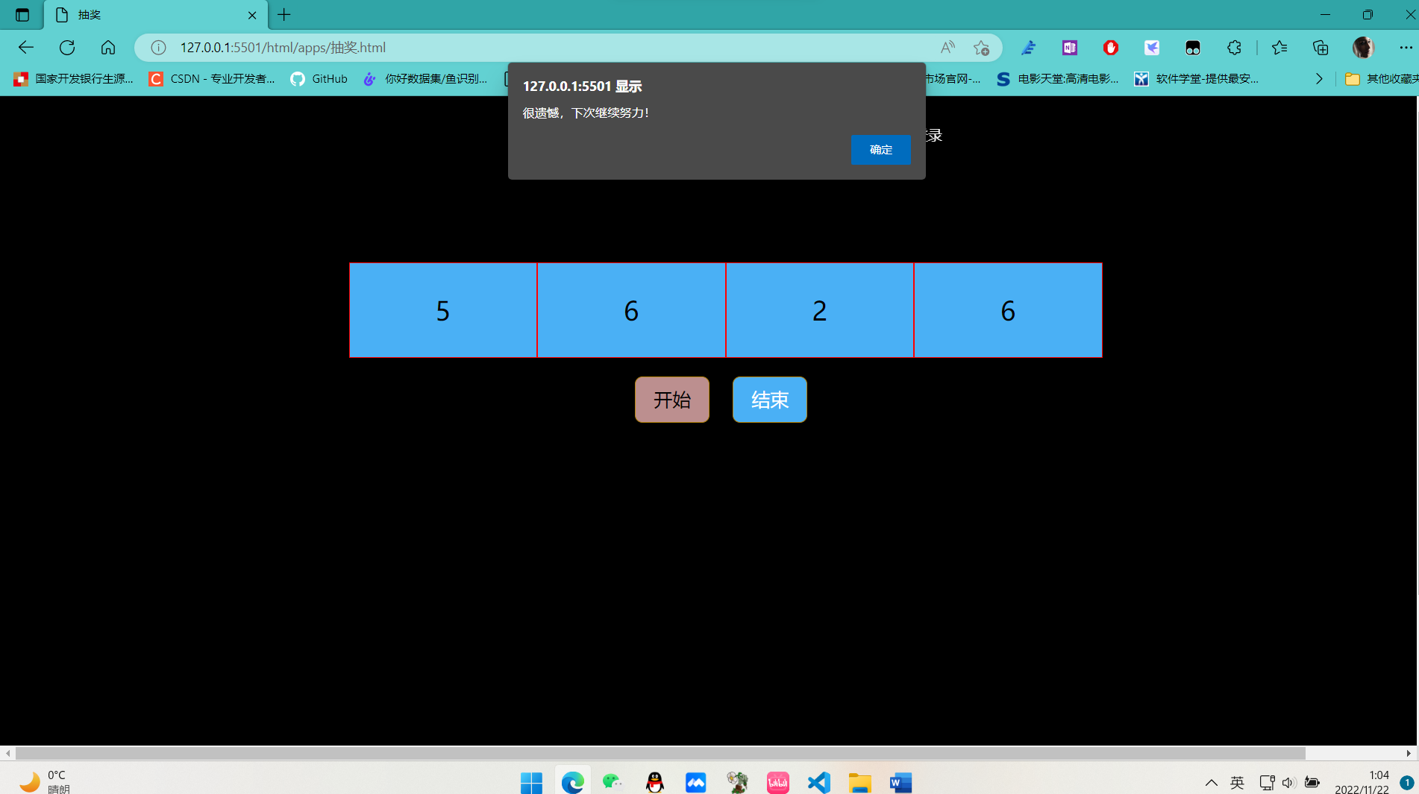

3.添加了随机点名页面

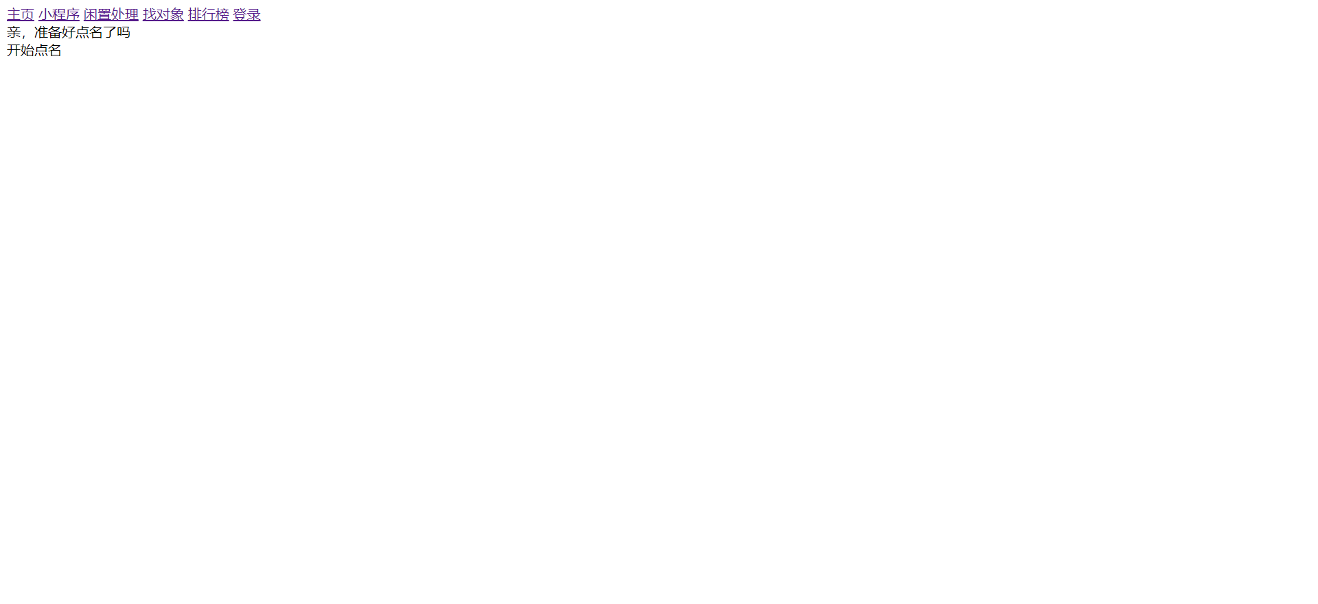

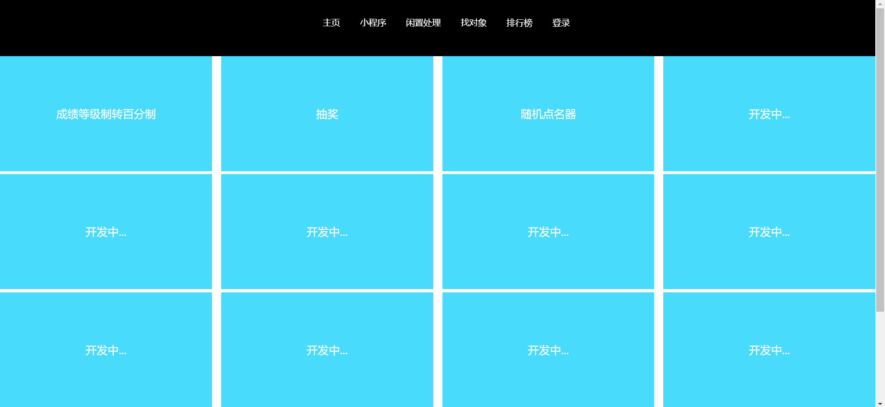

## 第十四周

1. 完善随机点名器（js+css）



1. 计算器（html+css+js）

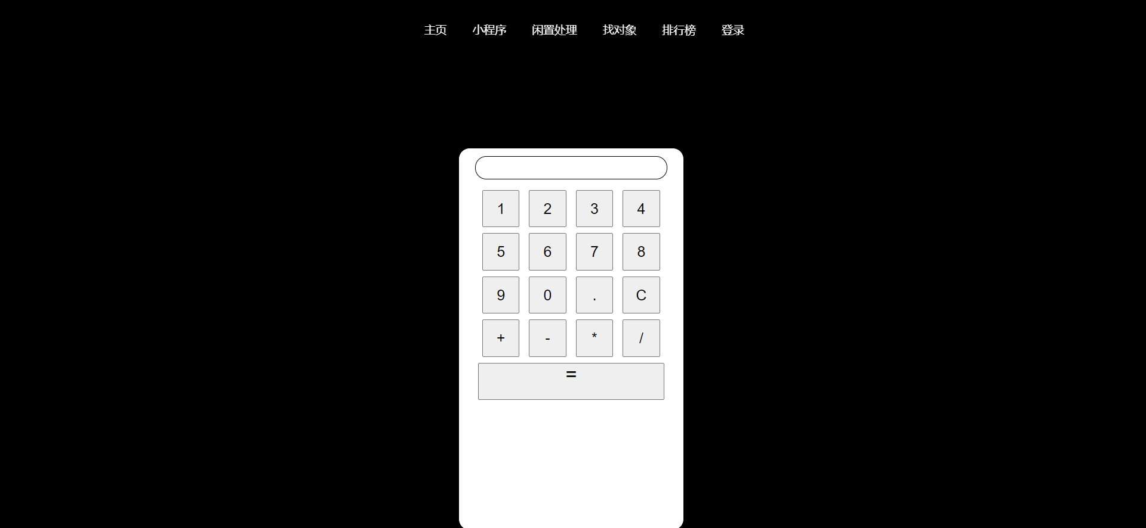

1. 小程序界面添加计算器模块



1. 在日常界面添加例3-2-1页面

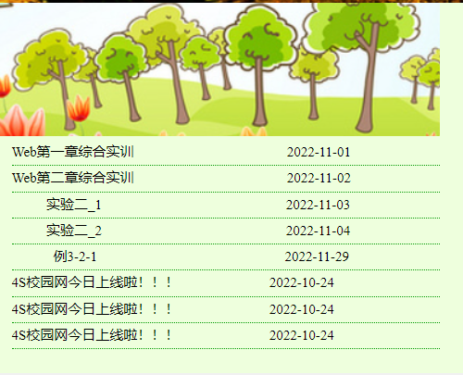

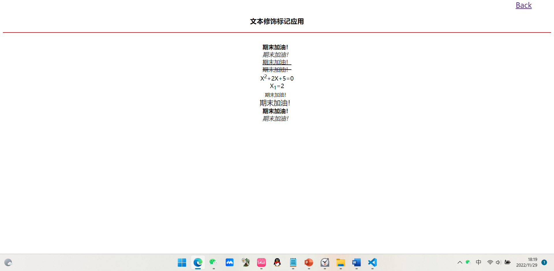

1. 在日常界面添加例3-3-3页面（并添加返回按钮）

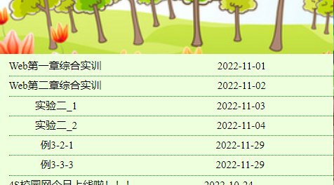

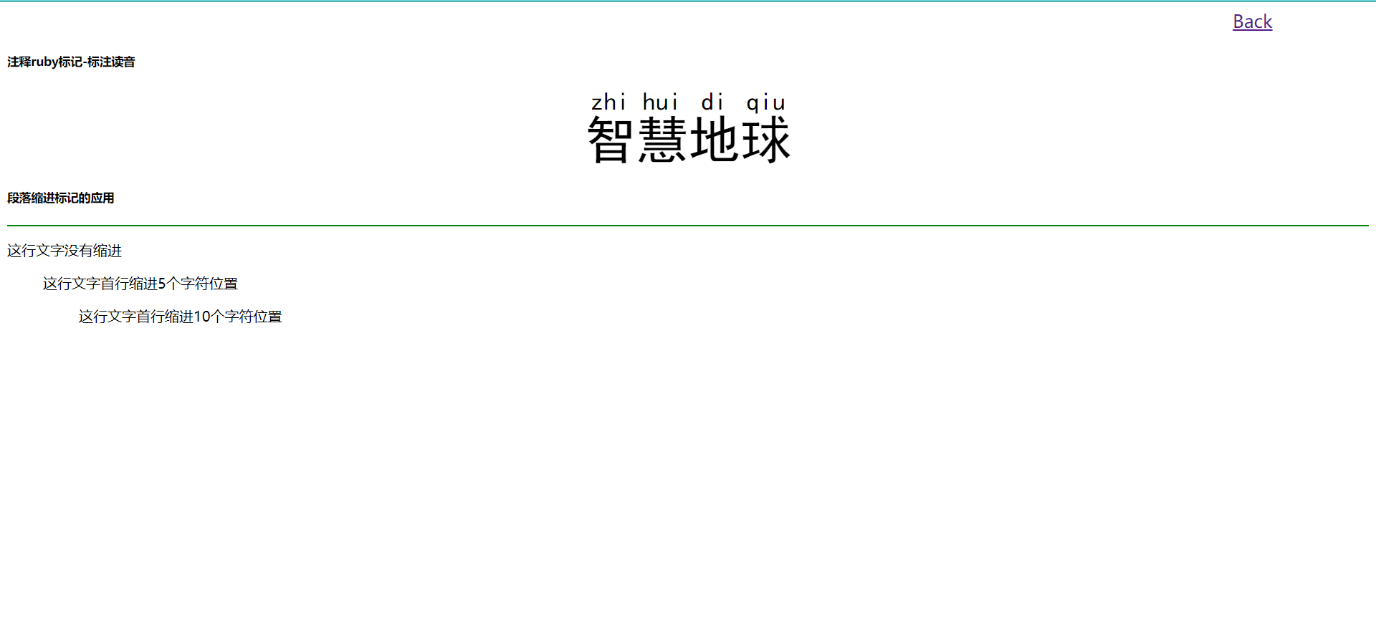

1. 在日常界面添加例3-3-4页面（并添加返回按钮）

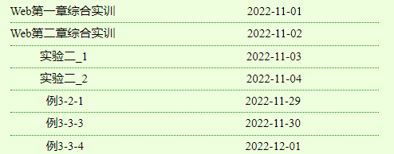

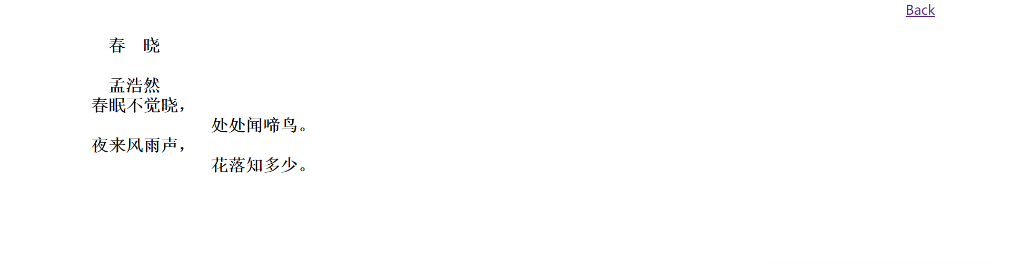

1. 在日常界面添加Web期末页面，并按日期调整位置

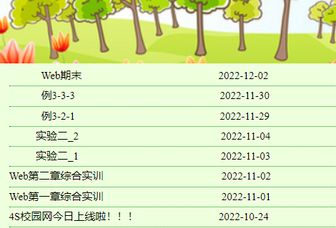

1. 写Web期末页面：

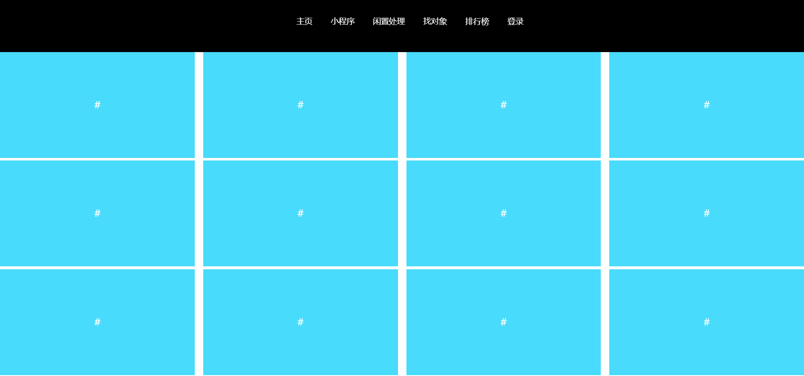

9. 添加了实验3-1页面

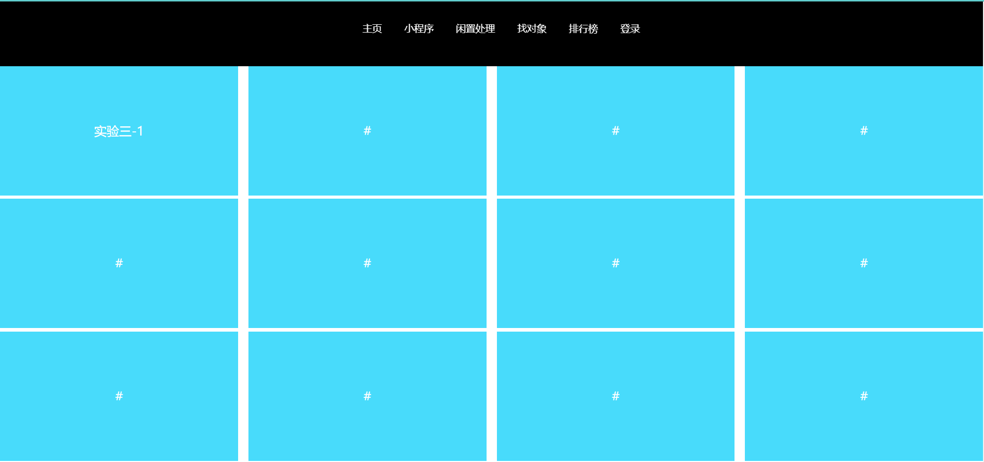

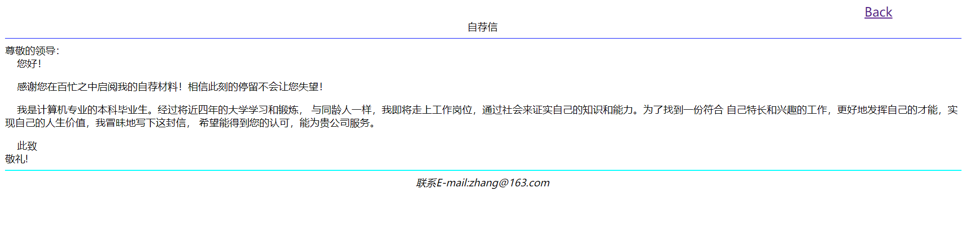

## 第十五周

1. 添加了综合实训4.6页面



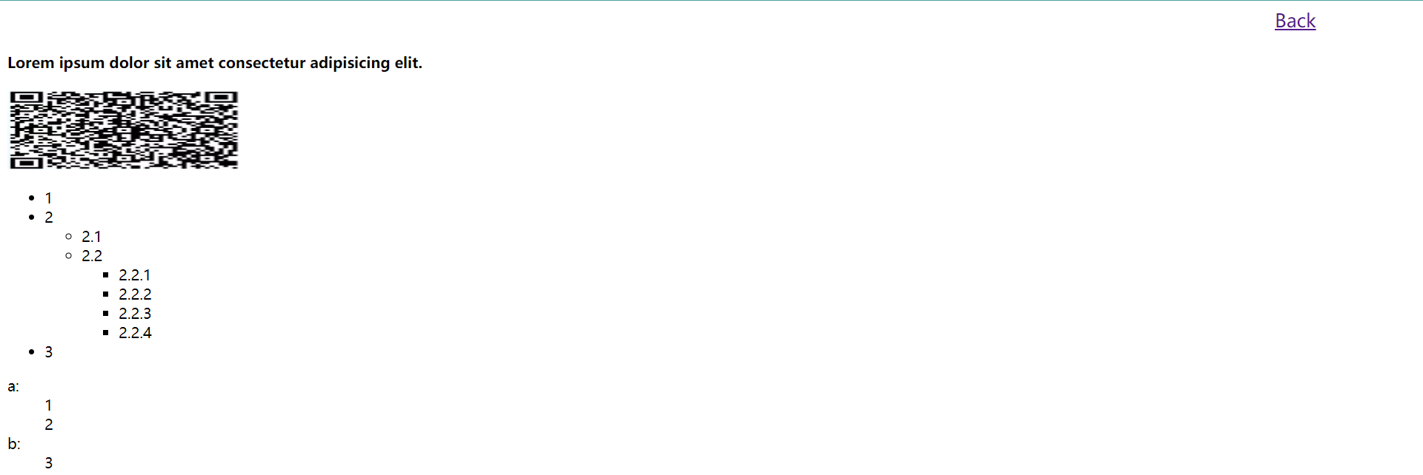

1. 添加了实验4-1页面



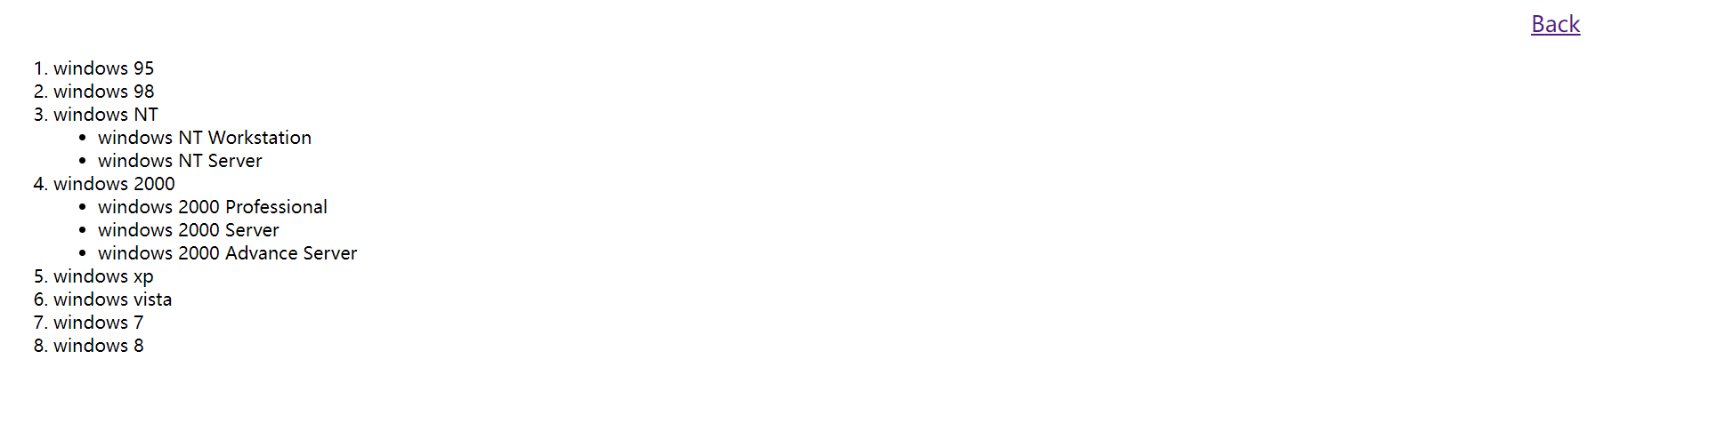

1. 添加了实验4-2页面



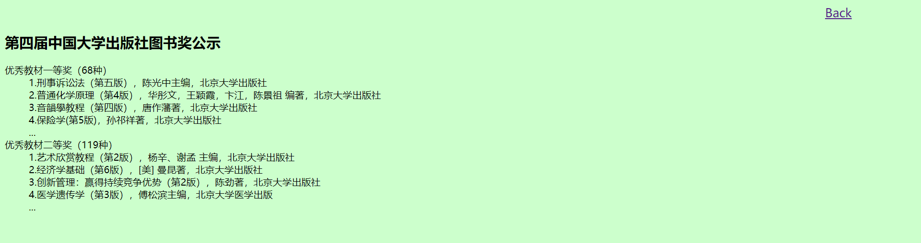

1. 添加了综合实例5.5页面





1. 添加了实验5-1页面

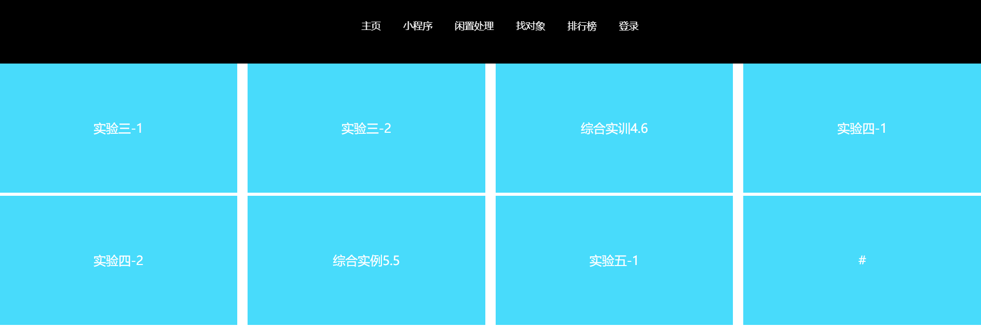

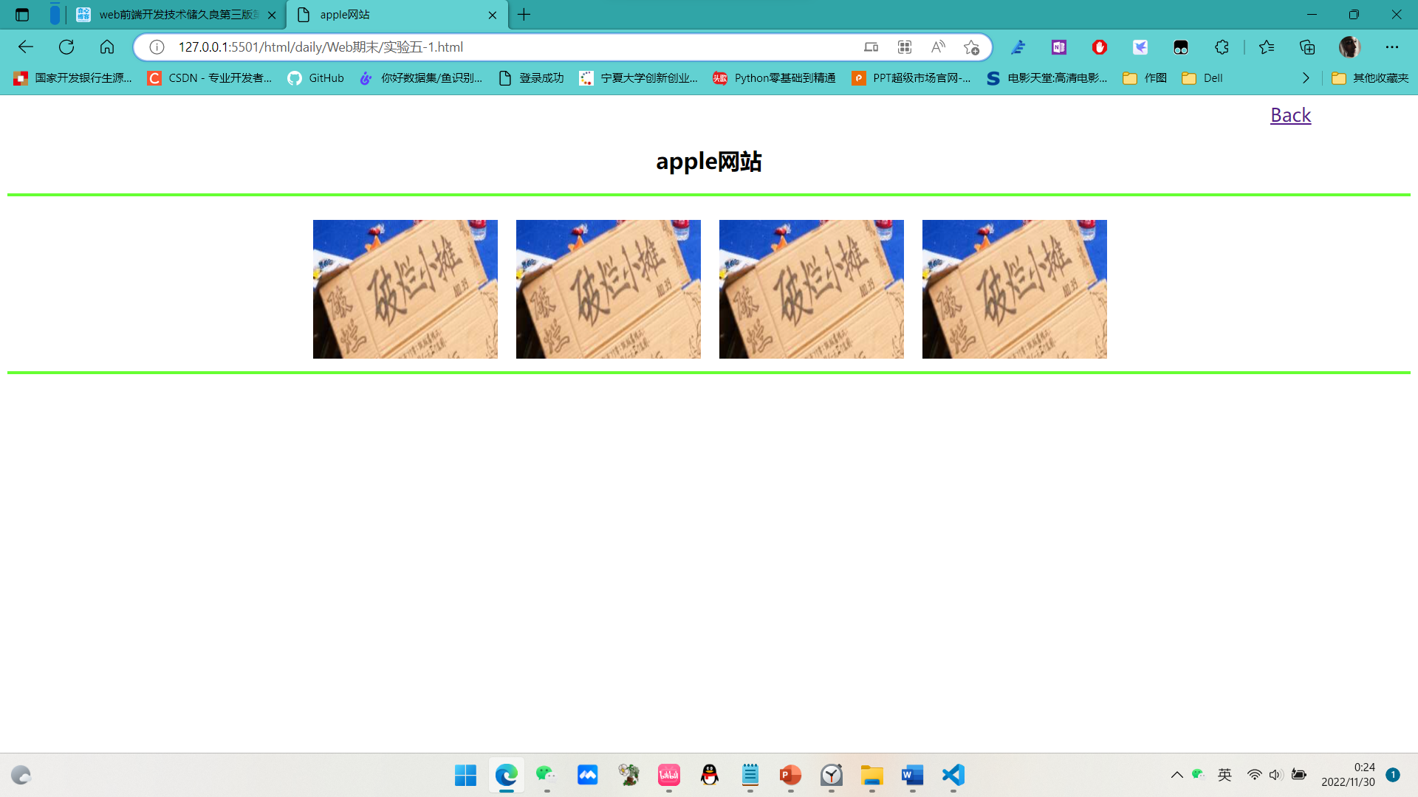

1. 添加了实验5-2页面





1. 添加了实验5-3页面





1. 添加了综合实例6.4页面



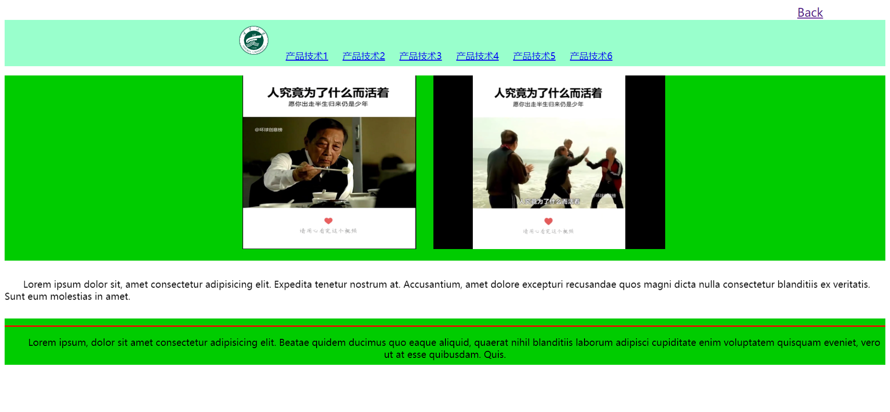

1. 添加了实验6-1页面



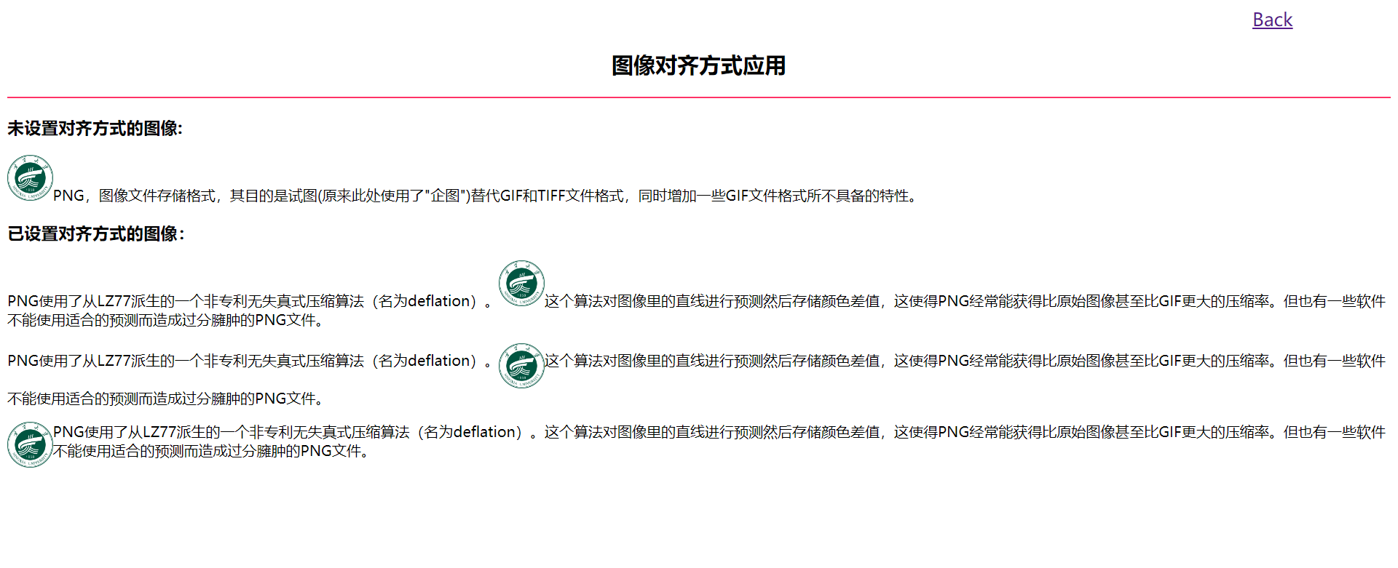

1. 添加了实验6-2页面

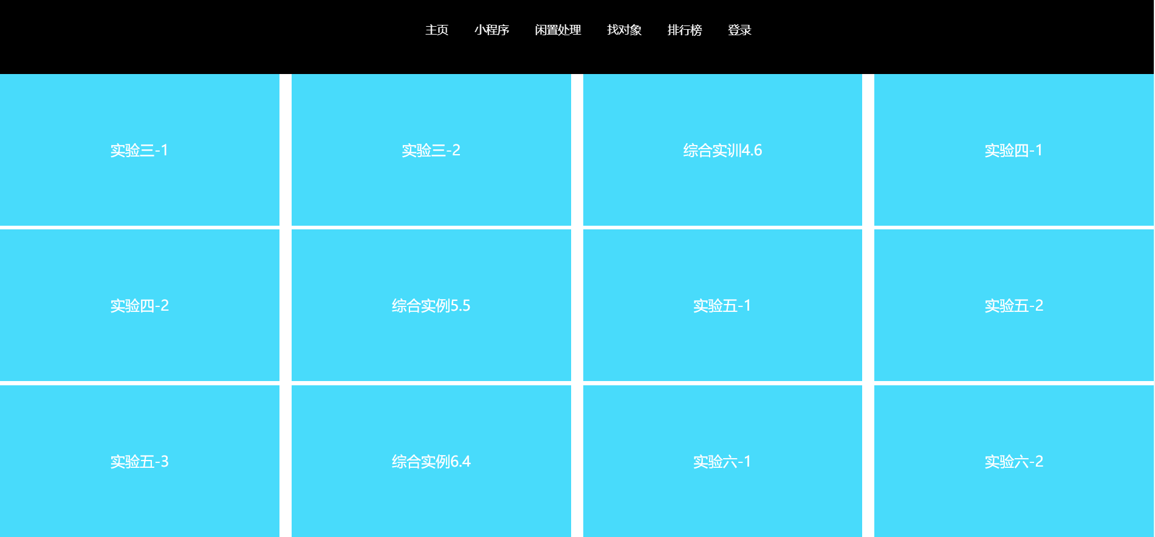

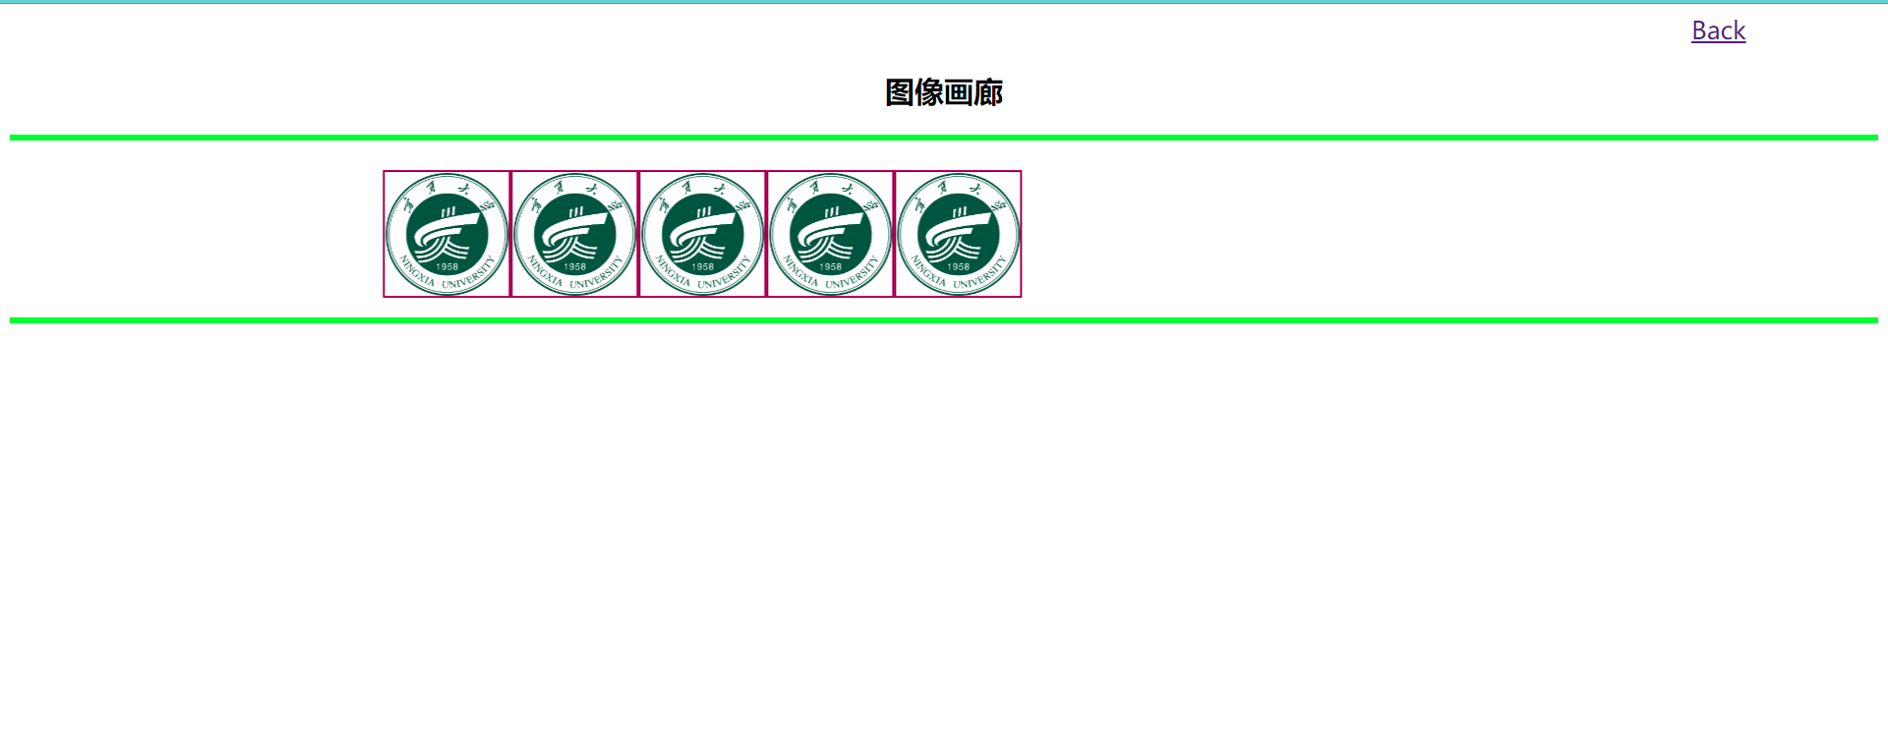

1. 添加了综合实例7.4页面（并修改了返回上一级的按钮的位置）

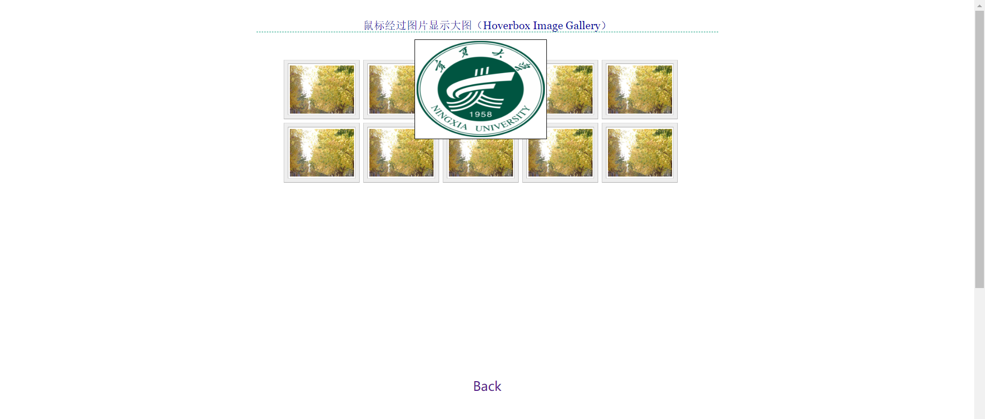

1. 添加了实验7-1页面



1. 添加了实验7-2页面

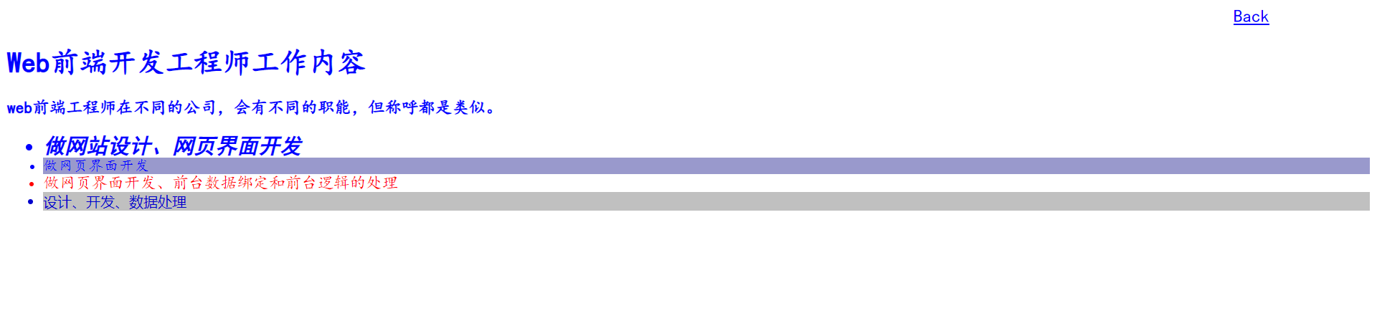

1. 添加web（补充）页面

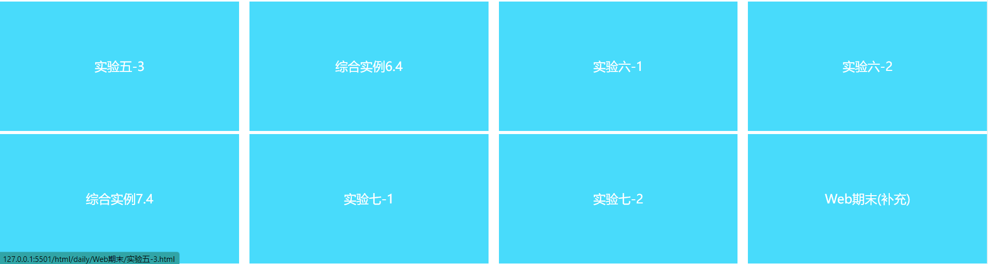

## 第十六周

1.添加实验8-1页面.

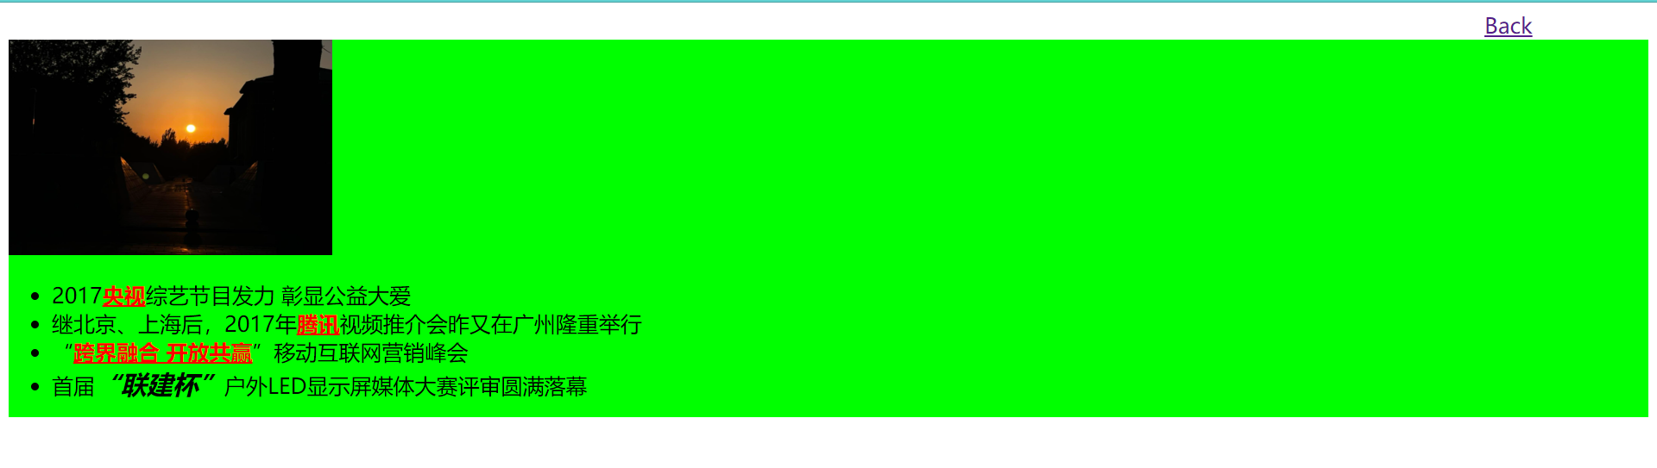

2.添加实验8-2页面



3.添加实验9-1页面

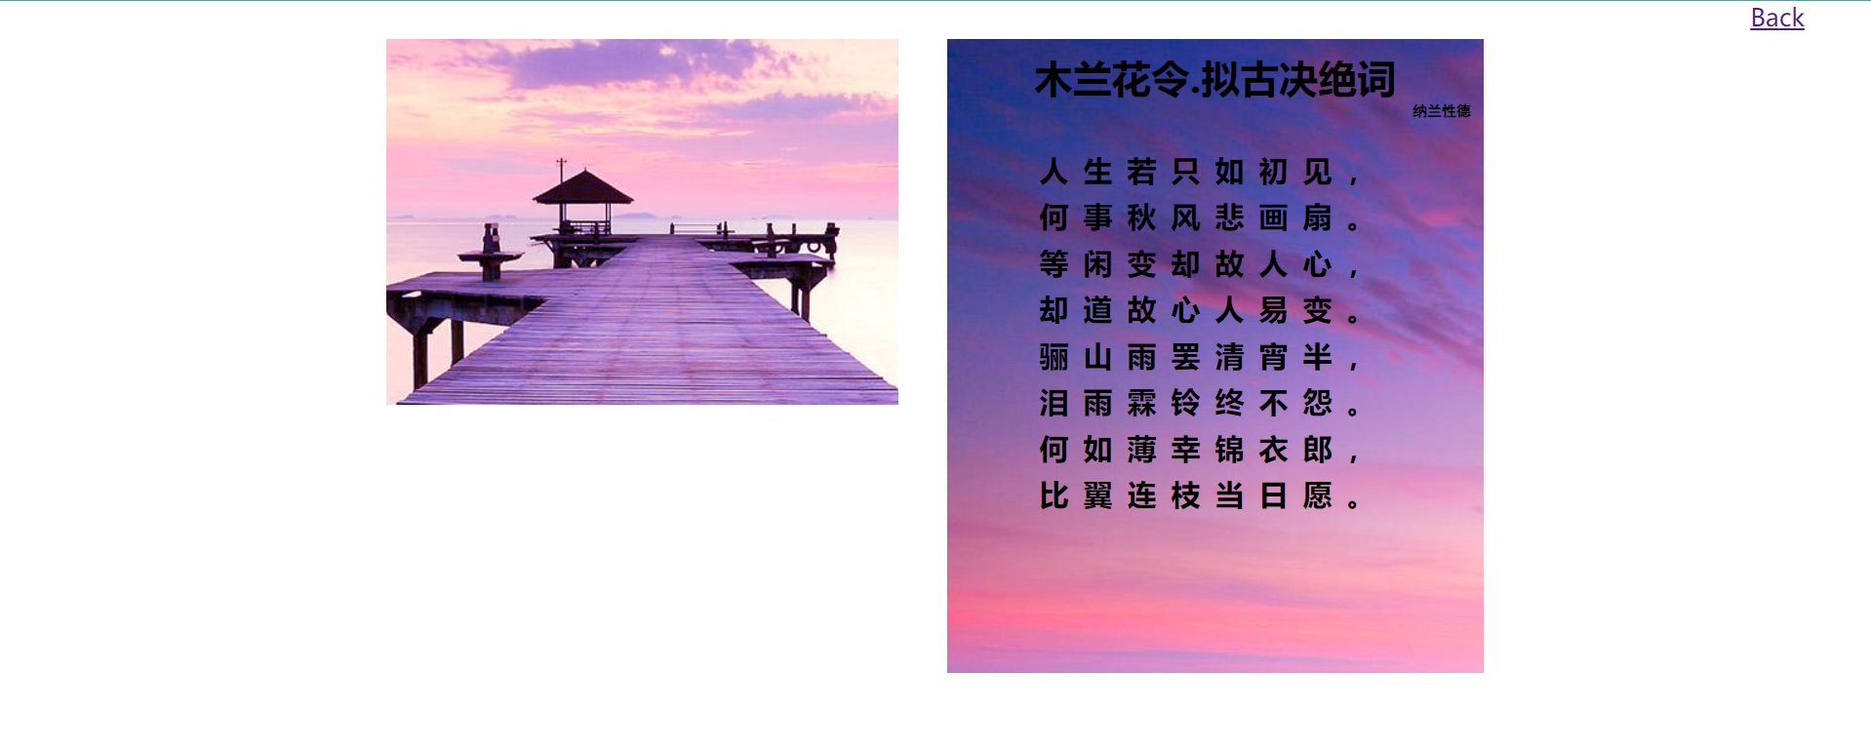

4.添加实验9-2页面



5.添加实验10-1页面

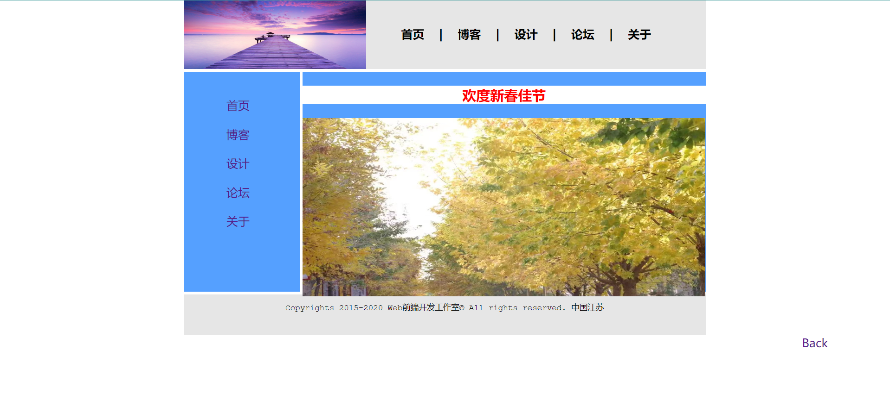

6.添加实验10-2页面

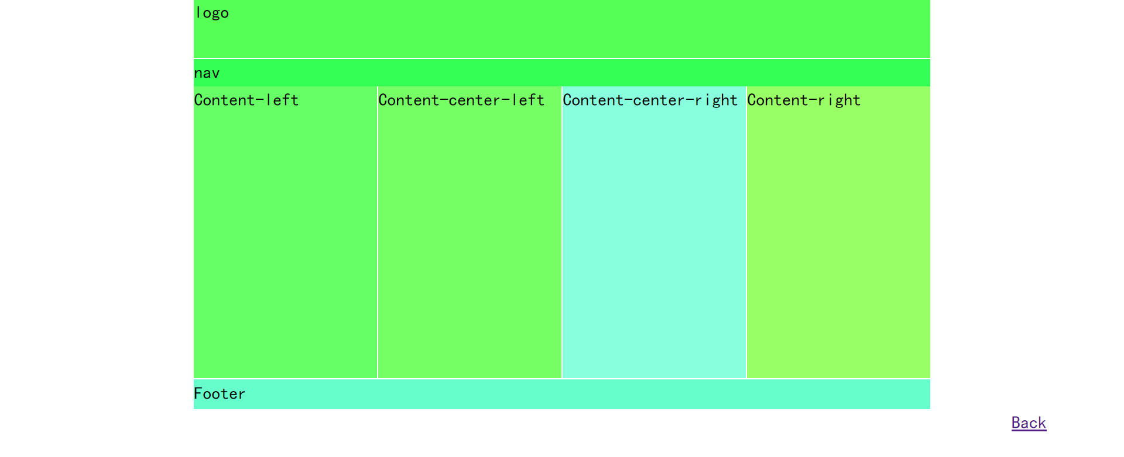

7.添加实验11-1页面



8.添加实验11-2页面

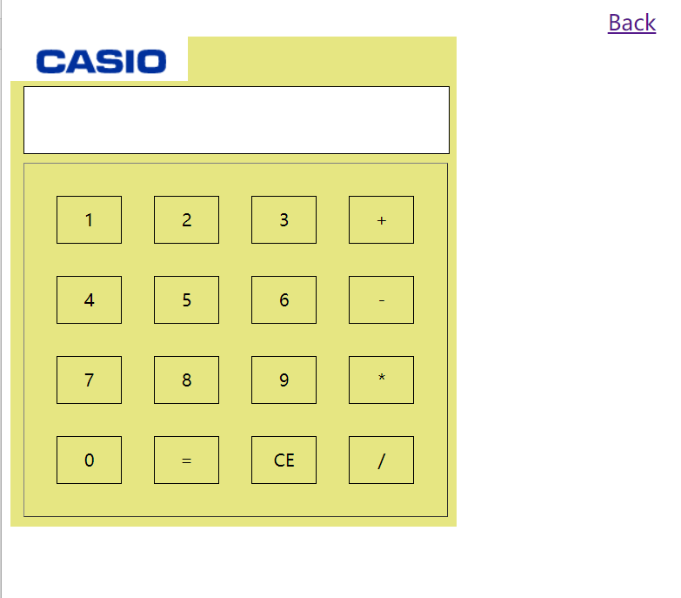

9.添加实验12-1页面



10.添加实验12-2页面

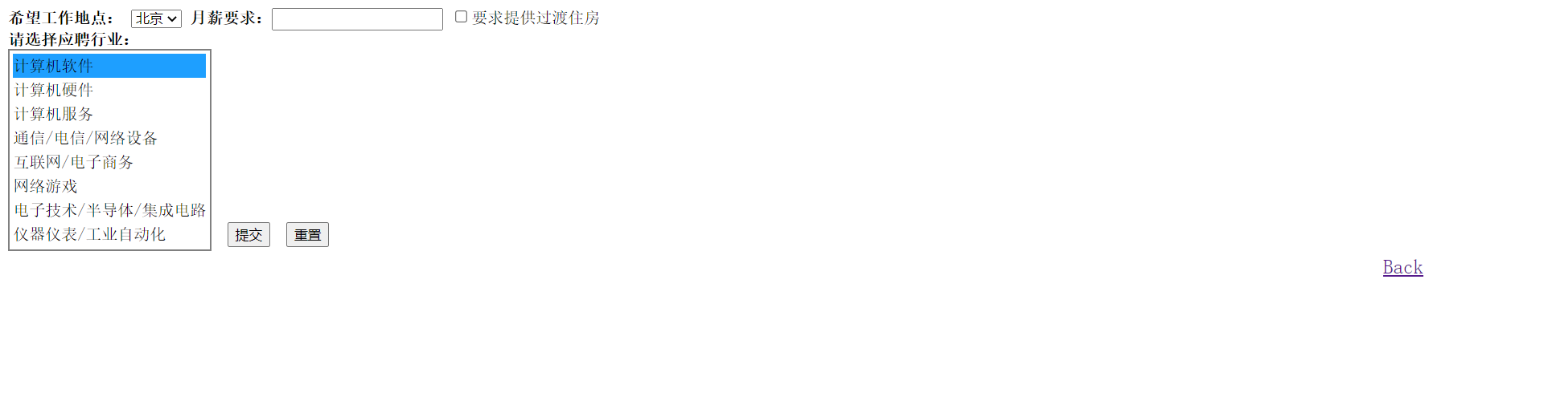

11.添加综合实例12.6页面

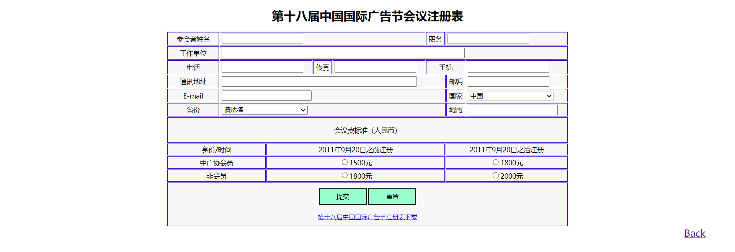

12.添加实验14-1页面

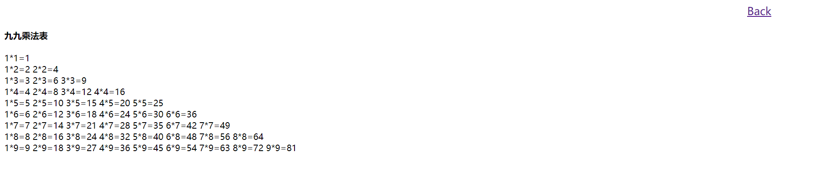

13.添加实验14-2页面

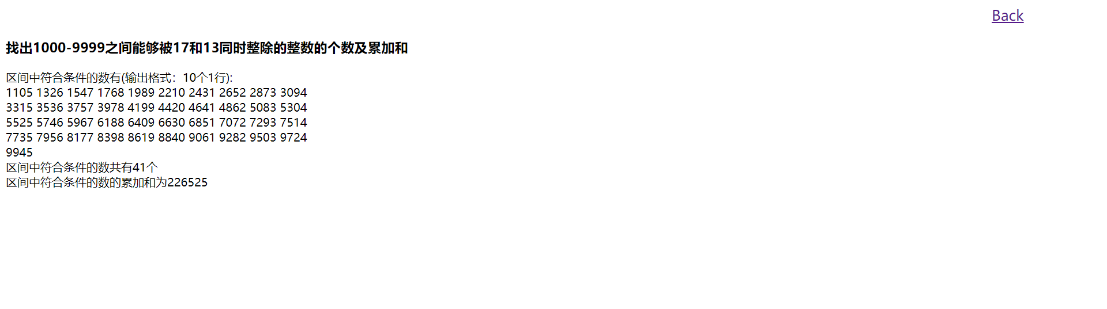

14.添加实验15-1页面



1. 添加实验15-2页面

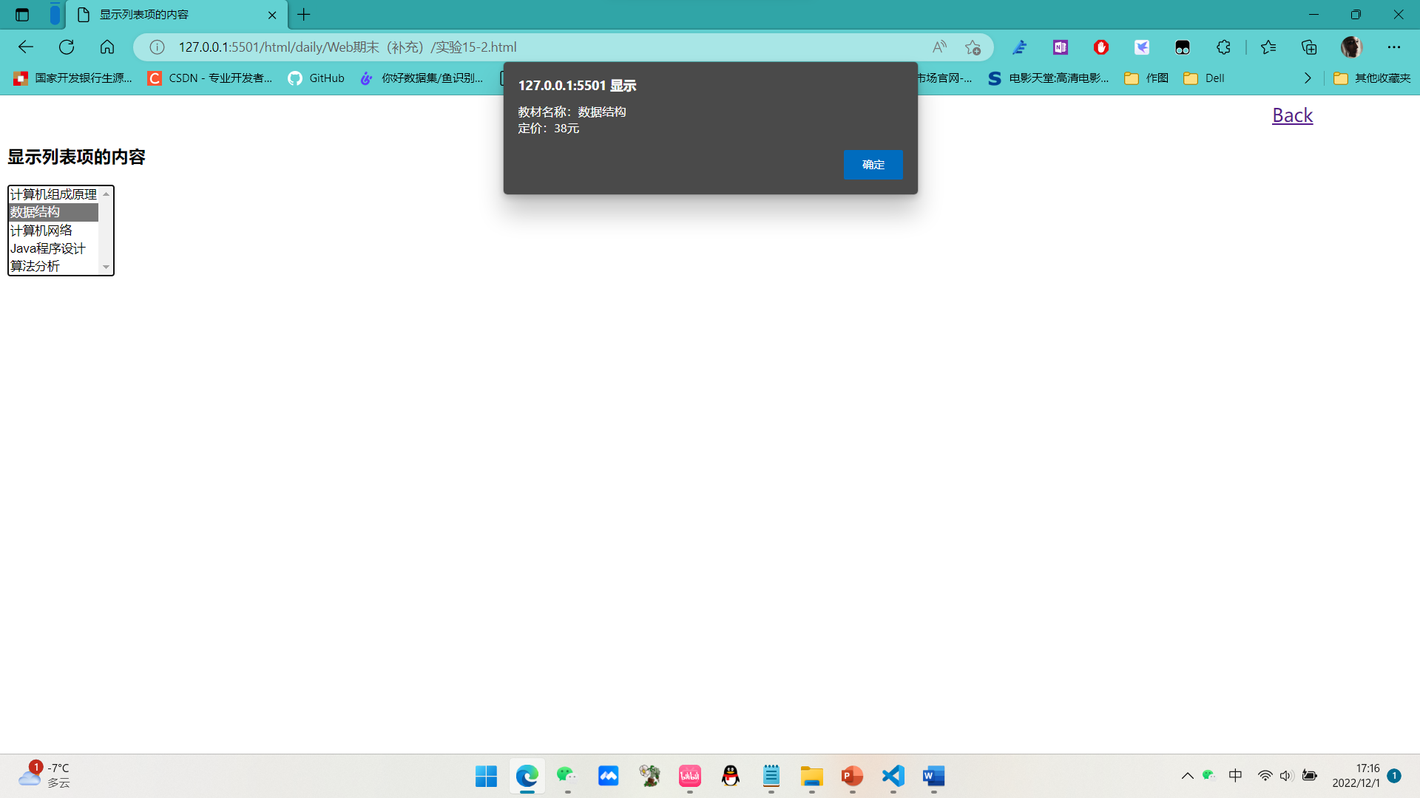

1. 添加了校园网结尾网页，以及隐藏彩蛋。

